Поздравляем с великим праздником – Днём Победы!
Совсем мало осталось тех, кто имеет непосредственное отношение к этому празднику, кому лично мы должны сейчас поклониться в ноги и поблагодарить за мирное небо над нашими головами.
На территории ТОС «Солнечный» тружеников тыла всего осталось 3 человека: Салеева Надежда Александровна Нилогова Мария Серафимовна Хамитова Зубейда Хабибулловна.
И 12 человек - детей войны: Степанова Тамара Константиновна Завьялова Людмила Николаевна Дулова Александра Васильевна Матейко Юлия Дмитриевна Вотинова Нина Ивановна Власова Нина Ивановна Власов Александр Николаевич Каменских Алевтина Михайловна Россомагин Владимир Алексеевич Мелехин Иван Андреевич Ощепкова Анна Ивановна Соколова Галина Ивановна.
Пожелаем им здоровья, душевного спокойствия, уважения и тепла родных, близких и всех нас, живущих рядом.
Вечная память тем, кто не дожил до сегодняшнего дня. Память о них навсегда останется в наших сердцах. Здоровья всем, счастья, благополучия, добра и мира! С праздником!
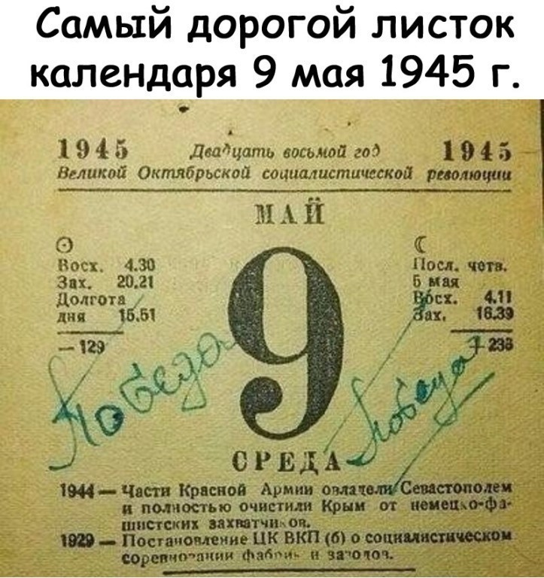
Вот уже 73 года праздник 9 мая остаётся праздником со слезами на глазах…
Со слезами скорби и радости одновременно. Мы пригласили на встречу тружеников тыла и тех, кто был детьми в те суровые годы, чтобы вспомнить о том времени и поведать о нём...